AVENTURA DIDACTICA – DRA. EDITH ALAVI BUSTAMANTE
“EL EXAMEN DE GRADO”

INICIO
La aventura Didáctica tiene un estructura parecida a las Webquest. Pero se diferencia de ellas en los siguientes puntos:
- La actividad está compuesta por varias páginas, como si se tratara de un libro. Tiene un inicio, un nudo y un desenlace. De esta estructura sale en término aventura.

- El alumno desempeña un rol claro y definido en la actividad. Ya que el estudiante debe meterse en el papel de un personaje, para vivir mejor las decisiones que se tomen, y contestar a las preguntas planteadas con mayor implicación y rigor. Por ello se la considera didáctica.

- La actividad involucra varios recursos que son directamente asignados a la consulta que se plantea. A diferencia de las webquest o cazas del tesoro, los recursos necesarios para responder a las preguntas de cada página son dados explícitamente en las mismas páginas. Es otra manera organizada y focalizada de acceder al conocimiento.

- Deben involucrar a varias competencias según la nueva consideración de la LOE.

La Aventura Didáctica puede incluir textos, vídeos e imágenes. Dentro de la misma se plantean un conjunto de preguntas y los recursos que las satisfacen. Esas preguntas y sus respuestas deben ser anotadas por los estudiantes en el momento de responderlas con el fin de que sirvan como elementos de evaluación de la tarea al terminarla.

PROCESO
La tarea debe realizarse en grupos de 2 personas, por afinidad, para fortalecer el trabajo colaborativo y cooperativo. Cada grupo debe contar con una laptop que le permite tener acceso a internet.
Durante el desarrollo de la Aventura se irán planteando preguntas, mismas que conforme avance la aventura, deberán ser respondidas. Dichas respuestas deberán ser redactadas en un documento Word, que posteriormente será entregado como producto final.
Por otro lado, dentro de la aventura se plantea una pregunta final que debe ser respondida y defendida por cada grupo además de debidamente respaldada con la información adecuada al caso.

TAREA
“EL ÚLTIMO DIA”
José y Carlos son amigos desde hace 6 años, actualmente son estudiantes de la Facultad de Medicina de la Universidad del Valle, ambos estudiaron durante 5 años para su formación, posteriormente cursaron un año dentro del internado rotatorio, en el cual realizaron rotaciones por los diversos servicios del Hospital Obrero N°2 como ser: Medicina Interna, Cirugía, Pediatría, Ginecología y Obstetricia, además realizaron 3 meses de Servicio Rural Obligatorio en Independencia (lugar que se les fue asignado).
Hoy es el último día del internado rotatorio, concluyen hoy con la rotación de Ginecología y Obstetricia. Ambos fueron muy estudiosos y responsables durante toda su formación, pero el camino de su formación profesional no quedaría ahí, ya que ambos decidieron realizar una especialidad en Traumatología y subespecialidad en artroscopia de rodilla. Tienen muchos objetivos y metas que cumplir aún.
Ambos están felices hoy por haber concluido el internado, sin embargo ambos están conscientes que primero deberán superar una prueba, que una vez superada les permitirá tener en sus manos el Titulo por el cual se sacarificación durante todos estos años universitarios: El Titulo de Médico Cirujano, dicha prueba importante es: El Examen de Grado.
El examen de grado, es una prueba realizada a todo estudiante de medicina que concluyo con los planes de estudio de la carrera de Medicina, además de haber cursado el año de internado rotatorio, y el Servicio Rural Obligatorio de manera satisfactoria. Es una prueba tanto teórica como práctica, misma que en una gran mayoría de los casos se realiza directamente con un paciente asignado con “X” patología que los estudiantes deberán de diagnosticar y tratar adecuadamente en base a la anamnesis, examen físico y estudios diagnósticos complementarios. De ahí que el estudiante aprobado podrá graduarse y el estudiante que repruebe no lo hará.
Para Carlos y José el examen se les fue asignado dentro de 3 semanas concluido el internado rotatorio, así que cuentan con 3 semanas para seguir preparándose para el mismo, ya que de este examen dependerá el que se gradúen o no.

“EL DIA ESPERADO”
Hoy es el examen de grado de José y Carlos, ambos están nerviosos y a la vez seguros de todo lo que aprendieron durante su formación, por otro lado, ambos llevaron sus computadoras portátiles (mismas que revisaron previamente con un técnico para no tener problemas durante su examen) y cuentan con internet veloz que les ofrece el Hospital.
Mientras esperan en el pasillo, llega un Médico con su bata blanca cargando una historia clínica, quien se acerca y se presenta como el Dr. Alcocer, y siendo el encargado de tomar el examen de grado ese día.
Los estudiantes quedaron quietos y ansiosos por comenzar, las manos les temblaban y miraban fijamente a su médico asignado.
El Dr. Alcocer les indica que deben de entrevistar a una paciente que acude al Hospital por presentar sangrado transvaginal, ellos deberán realizar:
- Anamnesis dirigida a una paciente femenina con sangrado transvaginal.
Recurso: https://www.google.es/url?sa=t&rct=j&q=&esrc=s&source=web&cd=2&cad=rja&uact=8&ved=0ahUKEwiZ9LyQ34rPAhVKF5AKHd-6DbsQFggiMAE&url=http%3A%2F%2Frecyt.fecyt.es%2Findex.php%2FASSN%2Farticle%2Fdownload%2F6253%2F5040&usg=AFQjCNEwZAhpFvorVLyu3USRwiNyYOu3tw&bvm=bv.132479545,d.Y2I

- Para luego realizar un examen ginecológico adecuado.
Recurso: https://www.google.es/url?sa=t&rct=j&q=&esrc=s&source=web&cd=1&cad=rja&uact=8&ved=0ahUKEwjF4sLt4IrPAhXSl5AKHX9EDssQFggcMAA&url=http%3A%2F%2Fscec5711ff4e6c535.jimcontent.com%2Fdownload%2Fversion%2F1439860269%2Fmodule%2F11013947278%2Fname%2Fvaloracion%2520giencologica.pdf&usg=AFQjCNGDIKO8zAKOjlbH15fx0eKZbM1Oxw&bvm=bv.132479545,d.Y2I

Para ello ambos estudiantes contarían con un tiempo de 15 minutos, posteriormente se reunirían nuevamente con el Dr. Alcocer para hacerle conocer el diagnostico presuntivo de la paciente y la conducta a seguir con la misma.
Ya con las recomendaciones dadas, se hace pasar a la paciente, una joven de 28 años, con sangrado transvaginal desde hace 12 horas, escaso, achocolatado, sin coágulos, además de leve dolor hipogástrico opresivo, con FUM: del 09/07/2016. Gracias a los recursos otorgados, Carlos y Jose realizan un examen ginecológico donde advierten escaso sangrado achocolatado en canal vaginal, no activo, con un cérvix firme, largo y cerrado, un útero en AVF de +/- 9 x 7 cm, regular, anexos sin particular.
Tras los 15 minutos asignados los estudiantes se reúnen nuevamente con el Dr. Alcocer, quien les pregunta:
- ¿Qué estudio solicitarían en primera instancia?
Recurso: http://www.medigraphic.com/pdfs/ginobsmex/gom-2013/gom135h.pdf
- Y ahora que esta paciente posee una fracción B-HCG positiva ¿que estudio complementario realizarían?. Tienen 15 minutos mas.
Recurso: http://mixacademico.alianzamedicamexicana.com/medicoTransforma/adminAM/Downloadable/307/Ultrasonido_Transvaginal.pdf
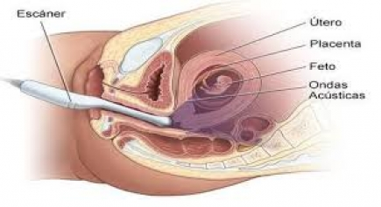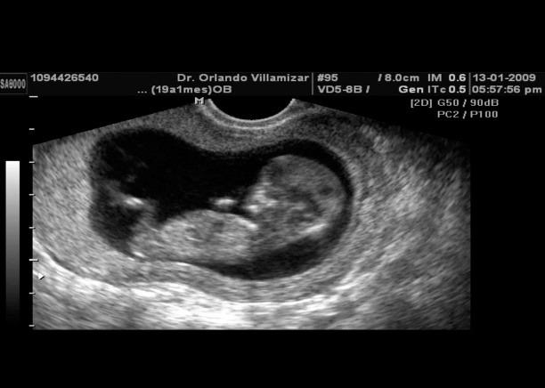
“EL DIAGNOSTICO CORRECTO”
Transcurrido el tiempo límite se entrevistan con el Dr. Alcocer quien les hace la siguiente pregunta:
- ¿Cuál es el diagnóstico definitivo de esta paciente?......Carlos y Jose contestan……………… seguros y defienden su diagnóstico. El Dr. Alcocer con una sonrisa de conformidad les hace la siguiente pregunta:
- ¿Qué manejo deberá tener esta paciente?
Recurso: http://www.cenetec.salud.gob.mx/descargas/gpc/CatalogoMaestro/026_GPC_AmenazadeAborto/SSA_026_08_GRR.pdf
Ahora ambos realizaran un mapa conceptual acerca del diagnóstico de esta paciente y de los diagnósticos diferenciales que deberán descartar, mismo que deberá ser entregado en 60 minutos….y recuerden una buena anamnesis, examen físico y adecuado uso de exámenes complementarios nos lleva siempre a llegar a un diagnóstico correcto…..Felicidades doctores!!!.
COMPETENCIAS
Esta aventura Didactica busca desarrollar las siguientes competencias:
Digital: Porque ambos estudiantes hicieron uso de material nuevo en forma critica y autónoma utilizando herramientas tecnológicas.
Metacognitiva: Porque ambos estudiantes complementaron a los conocimientos previos con información nueva proporcionada debidamente.
Cooperativista: Porque se realizó el trabajo en forma conjunta y colaborativa.

